**Homilie - Feest Opdracht van de Heer - *Maria Lichtmis* 02.02.2020**

### *Maleachi 3, 1-4 / Hebreeën 2, 14-18 / Lucas 2, 22-40*

***Jongerenviering (Inspirelli)***

In het evangelie van Lichtmis trekken Maria en Jozef met hun veertig dagen oude zoon Jezus naar de tempel om God te danken. Tegelijkertijd waren ook Simeon en Hanna in de tempel, twee vrij oude mensen. Maar ondanks hun hoge leeftijd waren zij bevlogen van de Heilige Geest en herkenden zij Jezus meteen als de redder van de mensen, het ‘licht der volken’, zoals eerder Jesaja ook al had beschreven. Hoe noemen we zo iemand die bevlogen is van de Heilige Geest en het geloof predikt en Gods plan doorziet? Inderdaad, dat is een profeet.

Bij wie is er de afgelopen jaren in de familie een kindje geboren? Als er een kindje geboren is en mensen gaan op bezoek in het ziekenhuis of bij de mensen thuis, wat wordt er dan meestal gezegd over het kindje? Ja inderdaad, ‘oh wat schattig’, ‘oh, wat een kleine handjes’ of ‘wat lijkt het kindje hard op de papa’. Maar Maria en Jozef krijgen iets heel anders te horen van Simeon en Hanna. Wat zeggen ze over Jezus? Ze zeggen dat Jezus bestemd is tot val en opstanding van velen in Israël, tot een teken dat weersproken wordt, opdat de gezindheid van vele harten openbaar moge worden en uw eigen ziel zal door een zwaard worden doorboord.

Leuk hé, om zoiets te horen te krijgen als je naar de tempel komt met je pasgeboren kindje. Maar Simeon en Hanna bedoelen daar niks verkeerd mee. Integendeel, gerijpt door het leven en verlicht door hun geloof, zien ze zowel licht als donker aangekomen, zowel vreugde als verdriet, zowel aanvaarding als verstoting. Jezus is immers de Messias, Gods Zoon. Hij zal veel moeten lijden om de mensen te verlossen. Simeon en Hanna zijn bijzonder dankbaar dat ze in hun oude dagen de Messias nog hebben mogen begroeten. Maar tegelijk weten ze ook dat Jezus een loodzware opdracht te wachten staat…

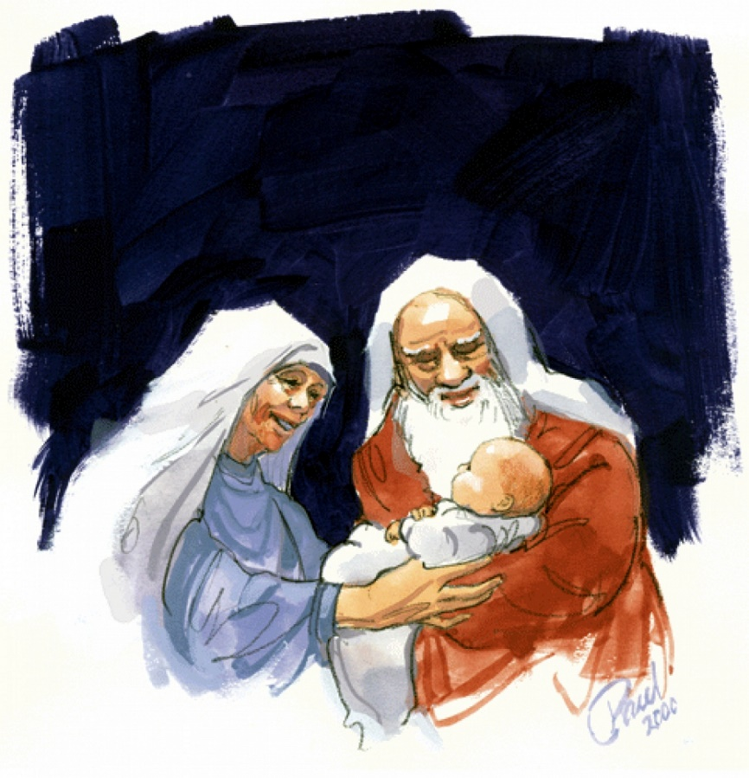

Bij dit woordje bij het evangelie heb ik me laten inspireren door een homilie die onze bisschop Johan Bonny een paar jaar geleden heeft geschreven voor Lichtmis. Hij spreekt daarin heel mooi over de dualiteit die in dit verhaal naar voor komt. Simeon spreekt immers niet over val of opstandig, maar wel over de val én opstanding van velen. Hiermee bedoelt hij dat Maria en Jezus beide zullen meemaken: val en opstanding, verwerping en aanvaarding, veroordeling en verrijzenis. Veroordeling en verrijzenis, dat doet denken aan twee heel belangrijke dagen binnen het christendom, welke zijn dat? Goede Vrijdag en Pasen. Jezus zal door het diepste dal gaan (veroordeling en kruisdood) om ons met Hem mee te voeren naar de verlossing (verrijzenis).

Christenen zijn leerlingen van Jezus. Maar wat betekent dat? Het betekent dat ook zij zullen ‘vallen en opstaan’, zoals Simeon het verwoord. Maar dat is niet erg. Want wie nooit gevallen is, weet niet wat het betekent om weer op te staan. Wie nooit eenzaam was, weet niet wat vriendschap en solidariteit betekenen. Wie nooit een zonde begaat, weet niet wat vergeving betekent. Alleen in een gebroken hart kan Gods genade wonderen verrichten. Alleen in de duisternis kan Gods liefde nieuw licht doen stralen. Dat is de boodschap van Simeon aan de allereerste christenen en ook vandaag aan ons. Amen.

### *Marjolein Bruyndocnkx, jongerenpastor*

*Opdracht van de Heer (Maria Lichtmis) – 7.2.2021*